Муниципальное бюджетное дошкольное образовательное учреждение
«Детский сад № 137»
ВИЯ STE

Конспект занятия
«Балансирующий робот»
по STEM-образованию
для детей дошкольного возраста 6-7 лет

Разработала:
Воспитатель Батарова О.П.

Нижегородская область
Г. Дзержинск
2022 г.

Цель: познакомить детей с понятием «центр тяжести»
Задачи:
Развивать речь, мышление, любознательность;
Развивать умение делать выводы, умозаключения;
Воспитывать аккуратность при работе;
Воспитывать целеустремленность, устойчивый интерес к исследовательской деятельности;
Учить принимать поставленные задачи и выполнять самостоятельно.
Оборудование:
макеты роботов, распечатанных на белой бумаге и наклеенных на картон;
одинаковые монетки - по 2 на каждого дошкольника;
небольшие кусочки пластилина (по 2 на каждого дошкольника);
ножницы;
фломастеры или цветные карандаши – по несколько штук на каждого дошкольника.
Методы и приемы:
Беседа, уточнения, опросы, игровые приемы, опыты и эксперименты
Вводная беседа (гипотеза):
Воспитатель: «Кто любит играть в игрушки? Какие бывают игрушки? (Ответы детей). Есть много разных интересных и любимых игрушек! С ними весело и интересно, но бывают еще и необычные игрушки. Кто видел необычные игрушки? (Ответы детей) А, я вот слышала, что есть игрушки совершенно невероятные: они сами встают, когда кажется, что они должны падать! Мало того, что они не падают, но, если вы ударяете их, они качаются, качаются и потом сами возвращаются в исходное положение.
Как вы думаете, есть ли действительно такие стойкие, такие уравновешенные игрушки, которые не падают! (Ответы детей).
Давайте проведем исследование и проверим все сами!
Попробуем узнать, почему они не падают!»
Практический этап
1.Создаем балансирующего робота
Раздать детям готовые макеты роботов. Дети вырезают их, раскрашивают, приклеивают на картон.
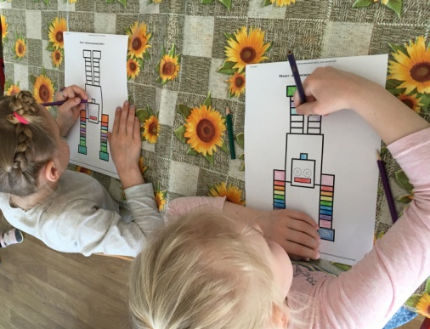
Это будут наши экспериментальные модели для проведения исследования.
Воспитатель: (раздает детям пластилин и монетки — по 2 на каждого)
Это будут наши инструменты для исследования.
На изнаночной стороне робота прикрепите пластилином к ладошкам по одинаковой монетке.
Физкультминутка
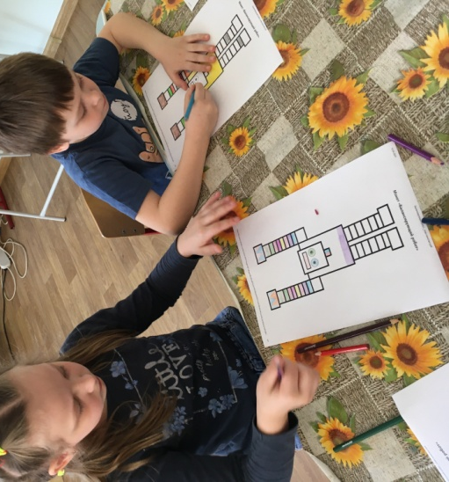
Давайте представим, что мы пошли на речку купаться. Я буду говорить слова, и показывать движения, а вы за мной повторяйте.
К речке быстрой
К речке быстрой мы спустились,
(шагаем на месте)
Наклонились и умылись.
(наклоны вперед, руки на поясе)
Раз, два, три, четыре,
(хлопаем в ладоши)
Вот как славно освежились.
(встряхиваем руками)
Делать так руками нужно:
Вместе – раз, это брасс.
(круги двумя руками вперед)
Одной, другой – это кроль.
(круги руками вперед поочередно)
Все, как один, плывем как дельфин.
(прыжки на месте)
Вышли на берег крутой
(шагаем на месте)
И отправились домой.
Отдохнули, теперь продолжаем с новыми силами.

2.Проводим исследования: изучаем баланс и центр тяжести.

• Показать детям балансирующего робота в действии на пальце воспитателя, но не объясняя, как это сделать.
• Предложить каждому дошкольнику самостоятельно попробовать выставить робота на пальце.
• Задать детям вопросы:
- На какую часть нужно ставить робота, что бы он качался, но не падал? (На голову)
- Устоит ли робот на пальце, если его поставить не на голову, а на плечо? (Нет).
• Предложить ребятам поэкспериментировать, ставя робота на пирамиду из кубиков, на спинку стула и любых других местах.
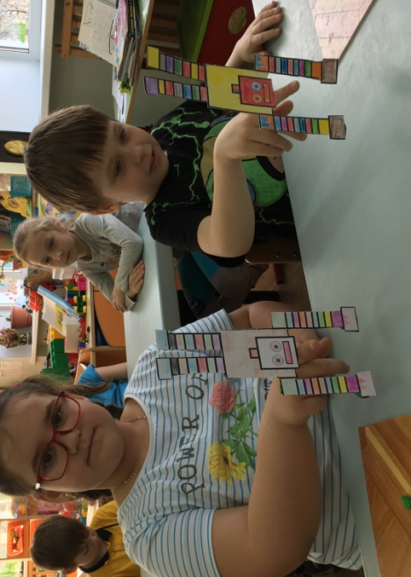
• Предложить дошкольникам попробовать прикрепить монетки в разные части робота, чтобы попытаться заставить робота балансировать на пальцах. Предложить дошкольникам попробовать прикрепить монетки в разные части робота, чтобы попытаться заставить робота балансировать на пальцах.
•Обсудить, что происходит при перемещении монеток.
3. Объяснение

Все дело в волшебной точке, которая есть у каждого предмета — это точка называется центр тяжести! Центром тяжести каждого тела является некоторая, расположенная внутри него определенная точка – такая, что если за неё мысленно подвесить предмет, то оно остается в покое и сохраняет первоначальное положение.
Если же взять предмет за любую другую точку — он будет двигаться. Если взять двумя пальцами лист бумаги за серединку, он останется в покое (продемонстрировать), а если сдвинуть пальцы к краю — лист перевернется (продемон6стрировать). Значит, его центр тяжести находится посередине. У нашего же робота центр тяжести находится на голове. Если мы монетки прикрепляет одинаково с двух сторон, робот приходит в равновесие, как бы балансирует (как канатоходец в цирке), и может устоять на месте. А если мы ставим робота не на его центр тяжести (не на голову), он переворачивается. Если же мы монетки размещаем на роботе не одинаково с двух сторон, его центр тяжести смещается, и он тоже не может устоять на месте!

4. Вывод
Из опытов мы убедились, что уравновешенные игрушки есть, а не падают они от того, что мы их ставим на центр тяжести. То есть равновесие предмета зависит от расположения его центра тяжести!

